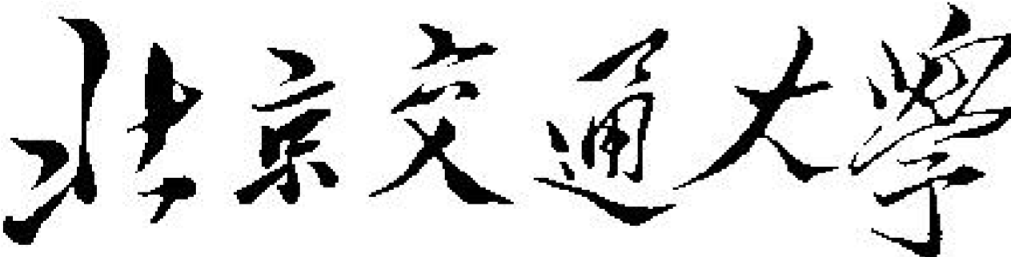

《数字图像处理》实验3

|  |  |
| --- | --- |
| 学 院： | 计算机与信息技术学院 |
| 专 业： | 计算机科学与技术 |
| 班 级： | 计科1602 |
| 姓 名： | 麻锦涛 |
| 学 号： | 16281262 |

**日期：2019.4.28**

**一、实验目的：**

1）熟悉均值滤波、中值滤波处理的理论基础；

2）掌握均值滤波、中值滤波的计算机实现方法；

3）学习VC++ 6。0 的编程方法；

4）验证均值滤波、中值滤波处理理论；

5）观察均值滤波、中值滤波处理的结果。

**二、实验的软、硬件平台：**

硬件： 微型图像处理系统，包括：主机， PC机；摄像机；

软件： 操作系统：WINDOWS2000或WINDOWSXP应用软件：VC++ 6.0

**三、实验内容：**

1）握高级语言编程技术；

2）编制均值滤波、中值滤波处理程序的方法；

3）编译并生成可执行文件；

4）考察处理结果。

**四、实验要求：**

1）学习VC++确6。0 编程的步骤及流程；

2）编写均值滤波、中值滤波的程序；

3）编译并改错；

4）把该程序嵌入试验二给出的界面中（作适当修改）；

5）提交程序及文档；

6）写出本次实验的体会。

**五、实验结果截图**

实验均值滤波采用的是3X3的方块，取周围的像素点取得其均值代替原像素点。边缘像素的处理方法是复制边缘的像素点，增加一个边框，计算里面的像素值得均值滤波。

三组对比数据：

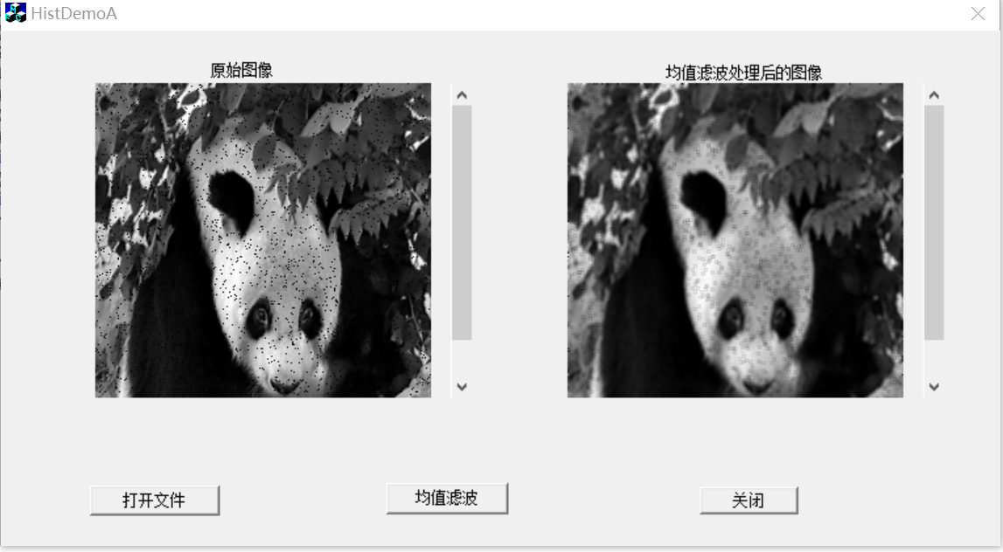

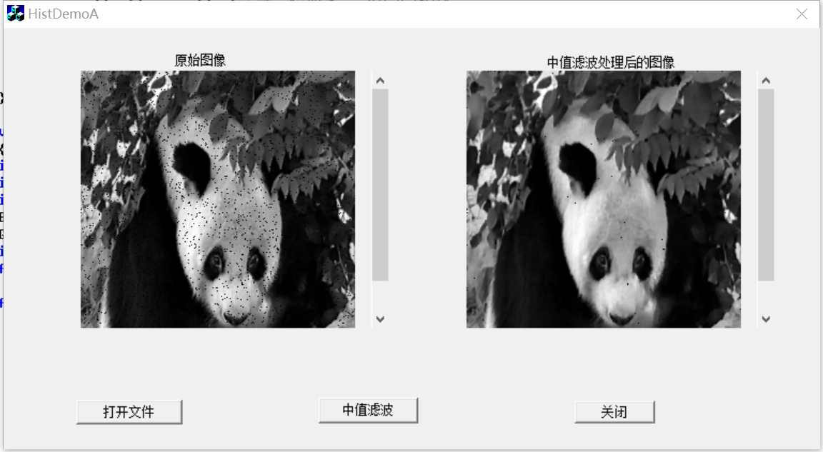

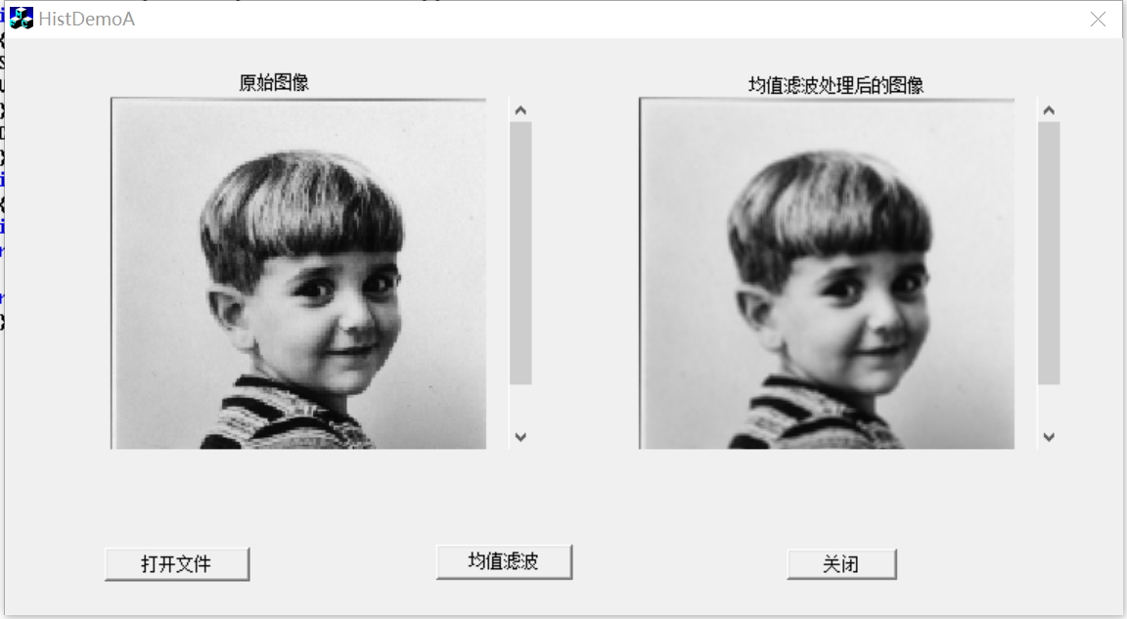

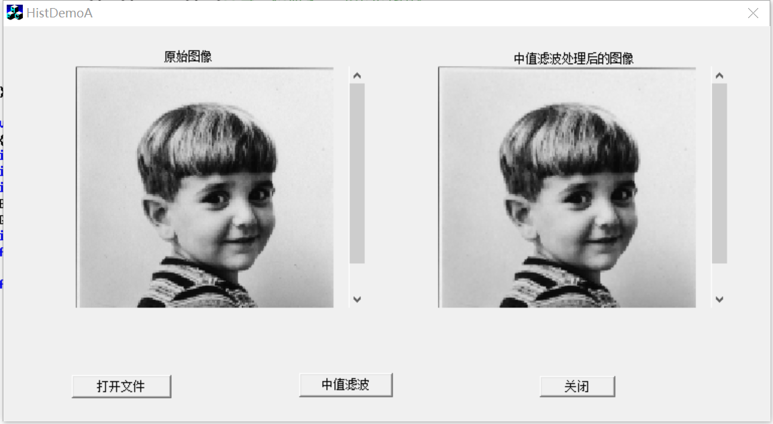

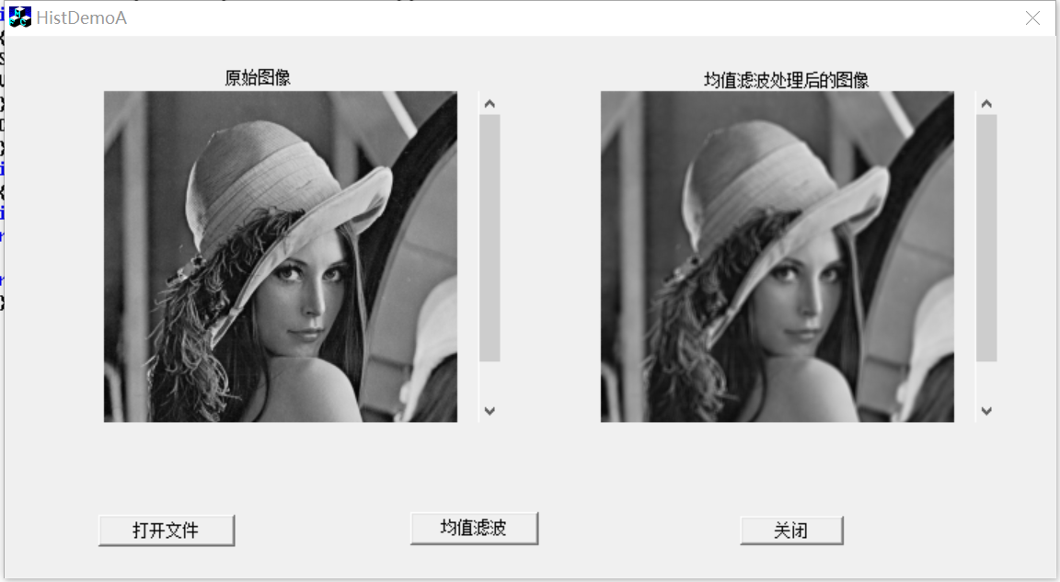

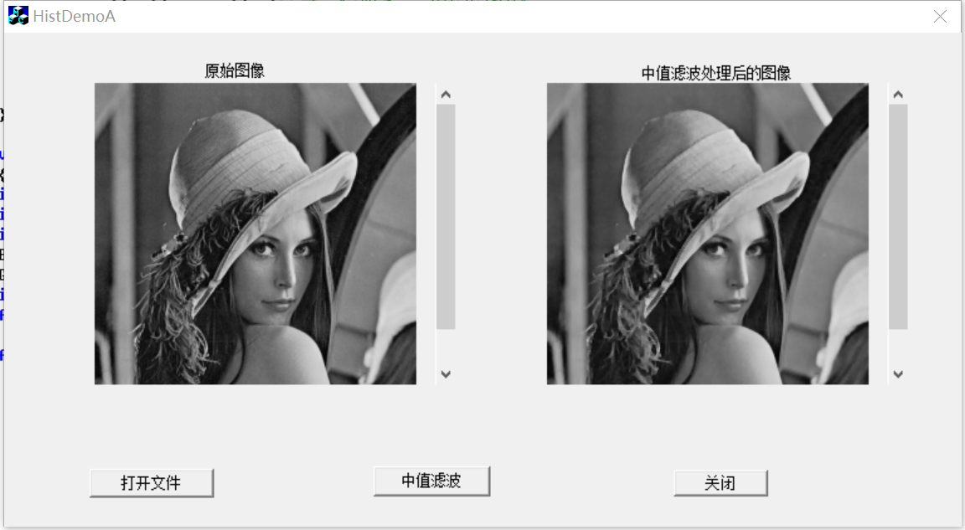

**六、实验体会**

本次实验在前一次的实验基础上增加均值滤波和中值滤波，对于椒盐噪声的处理，发现中值滤波的效果更为好一点，而均值滤波是的整个图像变得模糊了一点，效果差异较大。本次实验更加增加了对数字图像处理的了解与学习。

**七、实验程序修改部分代码及原理：**

1.均值滤波部分：

void CHistDemoADlg::HistogramEq1(int nWidth, int nHeight, BYTE *lpInput, BYTE *lpOutput)

{

int x,y,m,n;

int p = 0;

BYTE *lpPoints=new BYTE[nWidth*nHeight];

GetPoints(nWidth,nHeight,lpInput,lpPoints);

int u[256*256];

for(m=0;m<nHeight-2;m++){

y=m;

for(n=0;n<nWidth-2;n++){

x=n;

u[p] = (Point(x,y)+Point(x,y+1)+Point(x,y+2)+Point(x+1,y)+Point(x+1,y+2)+Point(x+2,y)+Point(x+2,y+1)+Point(x+2,y+2))/8;

p++;

}

}

p=0;

for(m=1;m<nHeight-1;m++){

y=m;

for(n=1;n<nWidth-1;n++){

x=n;

Point(x,y) = u[p];

p++;

}

}

PutPoints(nWidth,nHeight,lpOutput,lpPoints);

delete lpPoints;

}

2.中值滤波部分

void sort(int a[],int n)//冒泡排序

{

int i,j,t;

for(i=0;i<n-1;i++)//共需要n-1趟

for(j=0;j<n-1-i;j++)//每一趟需要n-i次两两比较

{

if(a[j]<a[j+1]){ //比大到小

t=a[j];a[j]=a[j+1];a[j+1]=t;

}

}

}

void CHistDemoADlg::HistogramEq1(int nWidth, int nHeight, BYTE *lpInput, BYTE *lpOutput)

{

int x,y,m,n;

int p = 0;

int a[5];

BYTE *lpPoints=new BYTE[nWidth*nHeight];

GetPoints(nWidth,nHeight,lpInput,lpPoints);

int u[256*256];

for(m=0;m<nHeight-2;m++){

y=m;

for(n=0;n<nWidth-2;n++){

x=n;

a[0] = Point(x+1,y);

a[1] = Point(x,y+1);

a[2] = Point(x+1,y+1);

a[3] = Point(x+2,y+1);

a[4] = Point(x+1,y+2);

sort(a,5);

u[p] = a[2];

p++;

}

}

实验现象以及原理：均值滤波和和中值滤波都可以起到平滑图像，虑去噪声的功能。均值滤波采用线性的方法，平均整个窗口范围内的像素值，均值滤波本身存在着固有的缺陷，即它不能很好地保护图像细节，在图像去噪的同时也破坏了图像的细节部分，从而使图像变得模糊，不能很好地去除噪声点。均值滤波对高斯噪声表现较好，对椒盐噪声表现较差。中值滤波采用非线性的方法，它在平滑脉冲噪声方面非常有效,同时它可以保护图像尖锐的边缘，选择适当的点来替代污染点的值，所以处理效果好，对椒盐噪声表现较好，对高斯噪声表现较差。

**均值滤波：**

均值滤波，是图像处理中最常用的手段，从频率域观点来看均值滤波是一种低通滤波器，高

频信号将会去掉，因此可以帮助消除图像尖锐噪声，实现图像平滑，模糊等功能。理想的均

值滤波是用每个像素和它周围像素计算出来的平均值替换图像中每个像素。采样Kernel数

据通常是3X3的矩阵，如下表示：

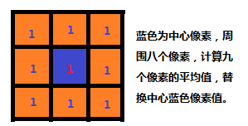

从左到右从上到下计算图像中的每个像素，最终得到处理后的图像。均值滤波可以加上两个

参数，即迭代次数，Kernel数据大小。一个相同的Kernel，但是多次迭代就会效果越来越好。

同样，迭代次数相同，Kernel矩阵越大，均值滤波的效果就越明显。

**中值滤波**

中值滤波也是消除图像噪声最常见的手段之一，特别是消除椒盐噪声，中值滤波的效果要比

均值滤波更好。中值滤波是跟均值滤波唯一不同是，不是用均值来替换中心每个像素，而是

将周围像素和中心像素排序以后，取中值，一个3X3大小的中值滤波如下：

